**山东大学本科教学工作审核评估**

**工作简报**

**【2017】第14期**

**审核评估工作办公室编 2017年9月11日**

**本期导读**

◇樊丽明校长视察审核评估工作………………………………1

◇多部门联动，自评报告撰写扎实落地…………………………3

◇学生视角看审核评估报告撰写过程…………………………5

**樊丽明校长视察审核评估工作**

9月7日下午14:30，樊丽明校长到审核评估工作办公室现场视察，随后参加了审核评估工作专题汇报会，并从“迎评促建、自评报告撰写、迎评宣传发动” 三条主线对审核评估工作做了重要指示。

樊丽明来到审核评估工作办公室，认真听取了本科生院院长赵炳新关于自评报告撰写、宣传发动、支撑材料整理、迎评工作的工作汇报。樊丽明详细询问了审核评估各阶段工作具体情况。

随后樊丽明参加了审核评估工作专题汇报会，听取了赵炳新关于审核评估冲刺阶段五项关键工作的汇报。樊丽明充分认可了审核评估的前期工作，并强调审核评估已经进入攻坚阶段，必须把握好冲刺阶段的三条工作主线：**迎评促建工作线。**一是统一思想、宏观把握、全员发动、人人有责，二是加强宏观调控，增加全校师生宏观意识，增强自觉性和自信力，三是以评促建、以评促改、评建结合，坚持问题导向，将审核评估与工作实际结合，厘清问题清单，马上能解决的，立行立改，立足长远能解决的，制定方案措施，立即启动。倒逼管理体制、机制改革，深入思考工作、推进学校发展；**自评报告撰写工作线。**一是站位高，自评报告撰写要以立德树人为根本，把握本科教育的规律，二是特色亮，充分挖掘山东大学本科教学的特色和优势，三是建改结合，问题后紧跟措施，体现信心，四是聚焦问题，找准问题，问题在精不在多，五是风格一致，全篇统揽，凝练扎实，充分体现山东大学文史见长的特色和优势；**迎评宣传发动工作线。**一是通盘考虑，知道审核评估的意义，知道山东大学本科教育；二是做到认识统一，做到思想统一，做到全员参与；三是注重细节，逐一落实，责任到人。

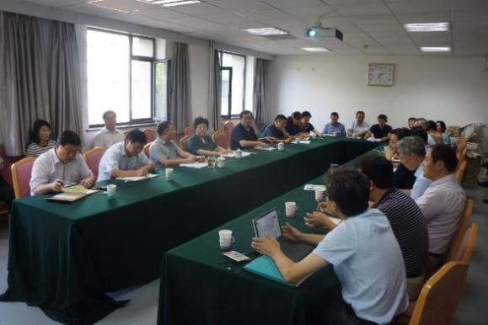

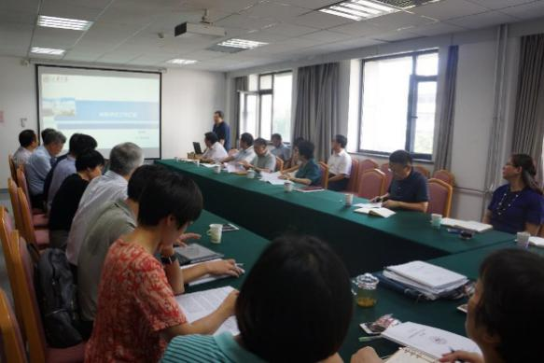

本科生院主要负责人、13个项目组负责人、自评报告撰写专家组和秘书组成员、审核评估工作办公室全体成员参加了会议。

**多部门联动，自评报告撰写扎实落地**

樊丽明校长视察审核评估工作结束后，9月7日下午17:30，审核评估工作办公室立即组织自评报告撰写专家组、秘书组召开了专题工作研讨会，落实审核评估三条工作主线的指示精神，从如何做到“站位高、特色亮、问题准、风格统一”出发，重点研讨了本阶段审核评估自评报告集中撰写的工作方法、重点内容和时间安排。会议讨论确定采取职能部门与自评报告撰写专家组联动撰写的方式，专家既能高屋建瓴地把握一流本科教育，又能精准扎实把脉山东大学本科教学，以撰写审核评估自评报告为契机，专家+部门+工作组联动全面推动全校本科教育各项工作的探索和深入思考。预计此次自评报告撰写工作将于9月16日完稿。

9月8日起，自评报告撰写组和相关职能部门立即投入到自评报告集中撰写中来，专家、秘书始终坚持严谨扎实的工作作风，坚决不以牺牲质量为代价，加班加点、认真工作，从高度、厚度、广度三个方面充分发表自己的意见，逐一讨论、梳理、攻关，在全体专家达成共识，统一思想后，当场修改。

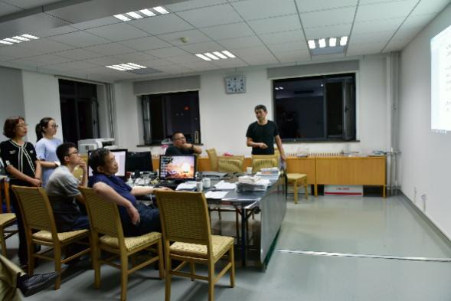 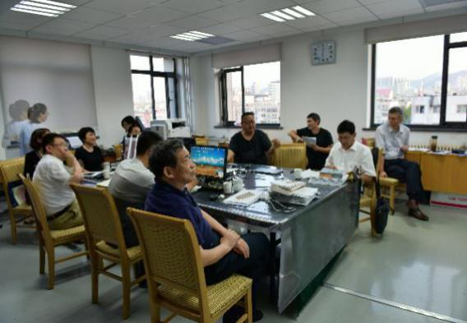

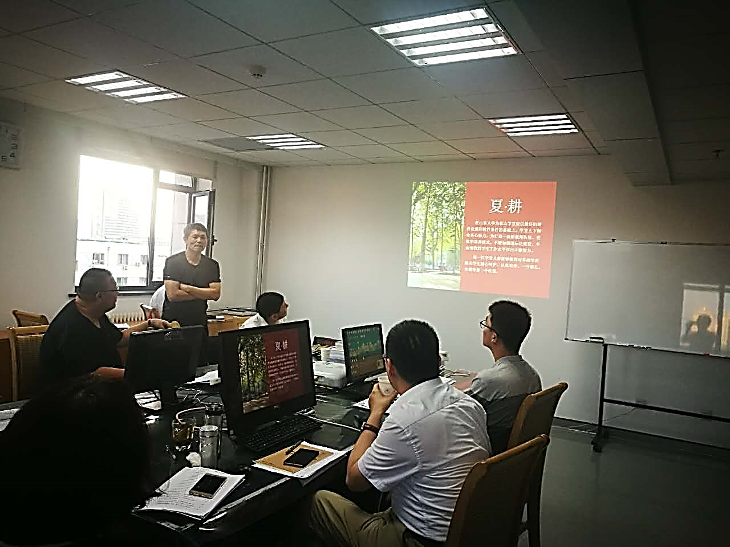 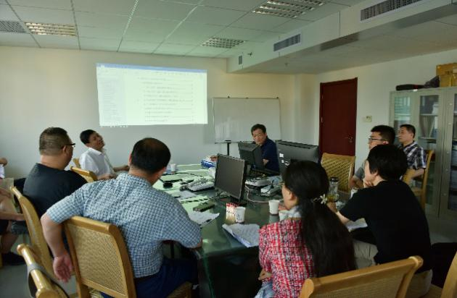

讨论会上，先由撰写专家简要介绍撰写思路与要点，与会专家和职能部门负责人从工作出发，聚焦问题，放开谈、大胆谈，充分交换意见；在充分讨论的基础上，统一思想，达成共识，确定撰写主题、内容、结构。与会专家和职能部门负责人反馈 “群议——聚焦——拍板”的工作方式，不仅利于找准问题、聚焦问题，又能集思广益，寻找高效的解决方式，切实解决了自评报告撰写和工作中的一些重要问题，探索了研讨性工作的新方式。

报 送：山东大学审核评估领导小组

主 送：各项目组负责人；各学院书记、院长；各职能部门负责人

抄 送：各学院教学院长、评建办公室各组负责人、校内审核评估专家组、各项目组联络人

2017年9月11日